Rapport Académique
Mathys Dussel
2026-05-04
Université de Toulouse
Stage réalisé dans le cadre du module Initiation à la Recherche
Master 1 Biodiversité, Écologie et Évolution

Composition et assemblage des communautés fongiques chez les plantes épiphytes vasculaires tropicales

Étudiant :
Mathys DUSSEL D’HERVÉ

Tutrice de stage :
Céline Leroy
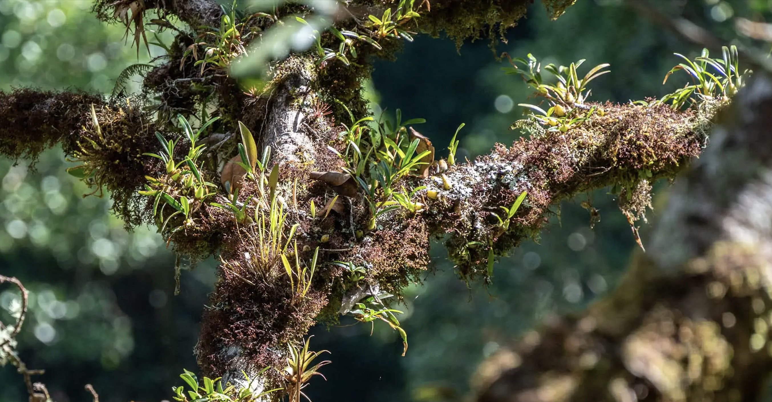
Centre de Recherche sur la Biodiversité et l’Environnement (CRBE)
Année universitaire 2025-2026
2026-05-04
Source de l’image de couverture : Branche chargée d’épiphytes, arbre LOT02, PN Yanachaga-Chemillén, Charlie Delhumeau, projet Life on Trees (LOT), 2023.

Avant-propos

Remerciements

Résumé
Mots-clés : Fongique, Epiphyte, Tropical, Diversité, Assemblage, Communauté

Abstract

Introduction
Les communautés fongiques jouent un rôle fondamental dans le fonctionnement des écosystèmes terrestres. En tant que décomposeurs majeurs, elles transforment la matière organique en nutriments assimilables par les plantes, jouant ainsi un rôle essentiel dans les cycles biogéochimiques (Finlay 2008). Leur diversité fonctionnelle — allant des saprotrophes aux symbiotes — en fait des ingénieurs écologiques indispensables, capables de moduler la structure et la dynamique des communautés végétales et animales. Ces communautés fongiques forment des réseaux symbiotiques avec les végétaux, améliorant leur résistance aux stress abiotiques et leur capacité à absorber l’eau et les minéraux. Leur structuration est façonnée par de nombreux facteurs biotiques et abiotiques, tels que la température, l’humidité ou encore la nature de l’hôte.
À l’échelle d’une plante, les champignons font partie du microbiote et établissent des relations complexes et spécialisées, variant selon les organes (ex. feuilles, racines, tiges) et leur localisation (Vandenkoornhuyse et al. 2015). On distingue deux grands types d’associations : les champignons épiphytes, qui colonisent les surfaces des plantes, et les champignons endophytes, qui colonisent l’intérieur des tissus (Zotz 2016). Ces associations ne sont pas neutres : la plante hôte, par ses traits physiologiques, ses exsudats ou son système immunitaire, sélectionne activement son mycobiome (Sasse et al. 2018). En retour, les champignons contribuent à sa croissance, sa protection contre les pathogènes, et même sa tolérance aux stress environnementaux (Rodriguez et al. 2009).
Les plantes épiphytes, qui représentent une part considérable de la flore des canopées tropicales, offrent un modèle unique pour étudier ces interactions. Contrairement aux plantes terrestres, elles poussent hors sol, fixées sur d’autres arbres sans les parasiter (Zotz 2016). Ce mode de vie les expose à des conditions extrêmes : . manque chronique d’eau, limitation en nutriments et exposition aux variations climatiques. Face à ces stress, les épiphytes ont développé de nombreuses adaptations morphologiques, anatomiques et physiologiques remarquables telles que des dispositions foliaires pour piéger des débris organiques, des réservoirs stockant l’eau de pluie, des trichomes foliaires absorbants, un épiderme spongieux sur les raines aériennes (Benzing 2008) . De plus, elles s’appuient sur des associations étroites avec d’autres organismes, animaux, bactéries, champignons, qui améliorent leur nutrition et leur tolérance aux conditions difficiles.
Malgré leur importance écologique, les communautés fongiques associées aux plantes épiphytes restent peu étudiées. Les recherches se sont principalement focalisées sur les plantes terrestres et notamment celles présentant un intérêt agronomique (Vega et al. 2008). Chez les épiphytes, la plupart des études portent sur quelques groupes emblématiques, notamment les Orchidaceae, qui dépendent des champignons mycorhiziens lors de la germination (Martos et al. 2009). Les associations fongiques sont également importantes pour la germination et la survie d’Aechmea mertensii (Bromeliaceae, (Leroy et al. 2019)). Cette famille, diversifiée sur le plan écologique, regroupe des espèces aux stratégies adaptatives variées: certaines sont terrestres, d’autres strictement épiphytes, certaines possèdent des réservoirs d’eau et d’autres en sont dépourvues. Ces différences influencent la composition des communautés fongiques associées aux systèmes racinaires (Leroy et al. 2021). Par ailleurs, les autres lignées de plantes épiphytes vasculaires qui présentent également une grande diversité d’adaptations, soulignent l’importance d’étudier la diversité et la structuration de leurs mycobiomes.
Cette étude s’inscrit dans le projet Life on Trees (LOT, https://www.lifeontrees.org) dont l’objectif est d’inventorier l’ensemble de la diversité des eucaryotes et micro-eucaryotes (animaux, plantes, champignons, protistes) présents à l’échelle d’un arbre. Bien qu’ubiquistes, les micro-organismes restent largement négligés dans les inventaires de biodiversité classiques. Grâce au développement d’outils innovants, tels que l’ADN environnemental et le métabarcoding, il est maintenant possible de caractériser les microorganismes présents. Le projet LOT visait donc à générer des données de référence sur la diversité et l’assemblage des communautés et à mieux comprendre les mécanismes qui les sous-tendent. Dans le cadre de la présente étude, l’objectif a été d’explorer la composition et l’assemblage des communautés fongiques associées aux plantes épiphytes présentes sur trois arbres distincts des Andes tropicales. Plus précisément, nous avons analysé les racines et les feuilles, en distinguant systématiquement les surfaces externes (épiphytes) des tissus internes (endophytes). Nous anticipons que les communautés fongiques varieront significativement entre les trois arbres étudiés, en fonction des groupes taxonomiques d’épiphytes et des organes échantillonnés (racines vs feuilles). De plus, les mycobiomes différeront entre les tissus internes et les surfaces, en raison des conditions environnementales contrastées que ces deux microhabitats offrent. Dans cette étude, les microhabitats correspondent aux différents compartiments de la plante (racines, feuilles jeunes, feuilles vieilles) et à leur position (surface épiphyte ou intérieur endophyte), chacun représentant un environnement écologique distinct pour les communautés fongiques.

Matériels et méthodes

Sites d’étude et plantes échantillonnées
Les trois arbres étudiés dans le projet LOT s’échelonnent le long d’un gradient altitudinal (400, 800 et 2500 m) dans les Andes péruviennes et colombiennes. Cette répartition permet de couvrir une gamme de conditions environnementales, bien que l’effet direct de l’altitude ou des facteurs abiotiques n’ait pas été testé de façon spécifique dans ce travail : Le site LOT1 se situe à environ 400 mètres d’altitude en Amazonie péruvienne le site LOT2 est à 800 mètres, dans une zone de transition entre forêt tropicale et piémont andin au Pérou, et - le site LOT3 culmine à 2400 mètres, au cœur de la forêt de nuage andine en Colombie, caractérisée par des températures plus fraîches et une humidité persistante. Les arbres sélectionnés pour leur couronne imposante étaient Dussia tessmannii (Fabaceae) pour le site LOT1, Ficus americana subsp. andicola (Moraceae) pour le site LOT2 et Brosimum cf. utile (Moraceae) pour le site LOT3. Les plantes épiphytes échantillonnées sur ces trois arbres couvrent une large diversité taxonomique, comme l’illustre le tableau [tab:epiphytes]. Elles appartiennent à 15 familles principales, dont les plus représentées sont les Orchidaceae, Bromeliaceae et Araceae. Ces groupes sont caractéristiques des canopées tropicales et jouent un rôle clé dans la structuration de la flore épiphyte.. En couvrant un large spectre de formes végétales, de tailles et de stratégies écologiques, l’échantillonnage offre un aperçu représentatif de la flore épiphyte vasculaire des Andes tropicales.
Nombre d’individus échantillonnés par famille de plante hôte et par site (n = nombre total). Le tableau de taxonomie complet (Famille, Genre, Espèce) est disponible en annexe A.2 Tableau 1.
Famille | LOT1 | LOT2 | LOT3 | Total
Araceae | 21 | 0 | 9 | 30
Araliaceae | 0 | 0 | 1 | 1
Bromeliaceae | 27 | 5 | 10 | 42
Clusiaceae | 0 | 0 | 2 | 2
Cyclanthaceae | 5 | 0 | 0 | 5
Dryopteridaceae | 3 | 3 | 0 | 6
Ericaceae | 0 | 3 | 5 | 8
Gesneriaceae | 3 | 0 | 0 | 3
Lauraceae | 0 | 1 | 0 | 1
Melastomataceae | 0 | 0 | 2 | 2
Orchidaceae | 25 | 4 | 7 | 36
Piperaceae | 0 | 1 | 1 | 2
Polypodiaceae | 0 | 1 | 0 | 1
Primulaceae | 0 | 0 | 1 | 1
Rubiaceae | 0 | 0 | 3 | 3

Les plantes épiphytes échantillonnées dans le cadre de cette étude couvrent une large diversité taxonomique, comme l’illustre le Tableau 1. Elles appartiennent à quinze familles principales, dont les plus représentées sont les Orchidaceae, Bromeliaceae et Araceae. Ces groupes sont caractéristiques des canopées tropicales et jouent un rôle clé dans la structuration de la flore épiphyte. Les Orchidaceae, avec plus de 350 individus recensés, témoignent de leur importance écologique et de leur diversité remarquable dans ces milieux. Les Bromeliaceae, également très abondantes, sont connues pour leurs adaptations à la vie suspendue, notamment la capacité à stocker l’eau dans leurs rosettes foliaires. Les Araceae, quant à elles, illustrent la variété des stratégies morphologiques adoptées par les épiphytes pour coloniser différents microhabitats de l’arbre hôte.
Cette diversité d’espèces et de familles permet d’explorer comment l’identité phylogénétique des plantes épiphytes pourrait influencer la composition et la diversité des communautés fongiques associées. L’échantillonnage couvre un large spectre de formes de vie, de tailles et de stratégies écologiques. Il offre ainsi un aperçu représentatif de la flore épiphyte vasculaire des Andes péruviennes. Cependant, aucune donnée sur les traits fonctionnels des plantes n’a été récoltée dans cette étude. Il n’a donc pas été possible de tester directement leur effet sur la structuration des communautés fongiques.
Il est important de rappeler que le projet Life on Trees n’avait pas pour objectif principal l’étude des communautés fongiques. L’échantillonnage des plantes épiphytes n’a donc pas été conçu pour optimiser spécifiquement l’analyse des communautés fongiques. Par conséquent, la représentativité ou l’exhaustivité des communautés fongiques associées pourrait être limitée par ce protocole. Certains biais d’échantillonnage ne peuvent donc être exclus pour les analyses mycologiques.

Echantillonnage fongiques et bioinformatique
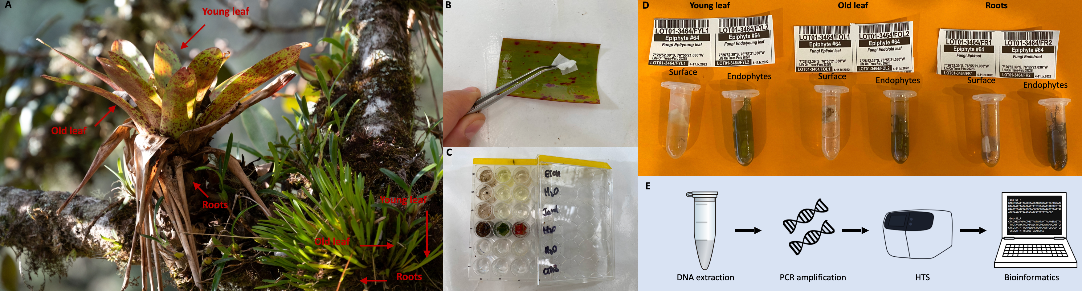
Procédure d’isolement de champignons épiphytes et endophytes. (A) Échantillonnage de feuilles (jeunes et âgées) et de racines. (B) Prélèvement des champignons de surface via papier Whatman imbibé de tampon CTAB. (C) Stérilisation de surface (éthanol 70%, eau stérile, hypochlorite de sodium 9%, rinçages) et immersion en CTAB pour l’isolement des endophytes. (D) Conservation de l’ADN en tubes Eppendorf (tampon CTAB) et (E) flux de travail du métabarcoding. [Crédits : (A) C. Delhumeau, (B–D) CL] (Leponce et al. 2024).
Afin de décrire les communautés fongiques qui vivent au contact et dans les tissus de chaque individu, des échantillons ont été prélevés pour une jeune feuille, une vieille feuille et des racines (Figure 1.A). Nous avons procédé à l’échantillonnage des microorganismes de surfaces et dans les tissus en suivant le protocole décrit dans Leponce et al. (Leponce et al. 2024) et détaillé en annexe A.1 . Rapidement, celui-ci consistait à un prélèvement des microorganismes fongiques de surface puis une stérilisation des tissus pour conserver uniquement les microorganismes fongiques présents dans les tissus (Figure 1.B-C). Pour l’ensemble des échantillons prélevés, l’ADN a été extrait selon le protocole en annexe et les communautés fongiques ont été amplifiées avec le gène ITS2 de l’ADNr nucléaire à l’aide de l’amorce forward ITS86F (GTGAATCATCGAATCTTTGAA, (Turenne et al. 1999)) et de l’amorce reverse ITS4R (TCCTCCGCTTATTGATATGC, (Op De Beeck et al. 2014)) (Figure 1.D-E). Les librairies et le séquençage (MiSeq Illumina) ont été réalisés à FASTERIS (Plan-les-Ouates, Switzerland). À l’issue de ces étapes, certains échantillons (surface des jeunes et vieilles feuilles du site LOT2) n’ont pas pu être amplifiés et n’ont donc pas été inclus dans le pool d’amplicons destiné au séquençage, affectant ainsi le nombre d’échantillons pour le site LOT2.
Les données brutes de séquençage ont été traitées avec les OBITools (Boyer et al. 2016) et SUMACLUST (Mercier et al. 2013) intégrés dans un pipeline Snakemake (Mölder et al. 2025) réalisé par Anne-Sophie Benoiston (AnneSoBen/ obitools_workflow: v1.0.2. GitHub. https://doi.org/10.5281/zenodo.6676577). L’assignation taxonomique a été faite à partir de la base de données UNITE (general release 16.12.2022 ; https://unite.ut.ee/). Ensuite, le package R metabaR (Zinger et al. 2021) a été utilisé pour identifier et filtrer les contaminants, les taxa non-ciblés présents en raison d’un manque de spécificité des amorces, pour détecter la présence de tag-jumps (i.e. combinaisons erronées de tags (Schnell et al. 2015)), ainsi que les séquences dégradées qui pourraient être le résultat de chimère par exemple (Zinger et al. 2021). Au final, un objet phyloseq intégrant un tableau d’abondance d’OTUs, les métadonnées des taxons fongiques (classification taxonomique des séquences, phylum, classe, ordre, etc.) et les métadonnées des échantillons (site échantillonné, organe échantillonné, localisation en surface ou endophytes) a été généré pour l’analyse des communautés fongiques.

Analyse des données

Analyses de la diversité alpha

Courbes de raréfaction
La comparaison de la diversité alpha a été réalisée à l’aide des nombres de Hill, selon l’approche de Chao et al. (Chao et al. 2014). Cette méthode permet de représenter à la fois la raréfaction (interpolation) et l’extrapolation des courbes de diversité. Trois ordres ont été considérés : $q=0$ (richesse spécifique), $q=1$ (nombre effectif d’espèces basé sur l’indice de Shannon) et $q=2$ (indice de Simpson, qui accorde plus de poids aux taxons dominants).
Ces indices ont ensuite été comparés entre les trois sites d’échantillonnage (LOT1, LOT2 et LOT3) et entre les différents microhabitats de la plante hôte (jeunes feuilles, vieilles feuilles et racines). Les courbes ont été générées sous R avec le package iNEXT.3D (Chao et al. 2021). Ce package applique une raréfaction/extrapolation basée sur la taille d’échantillonnage, ce qui permet de comparer la diversité sur une base standardisée, sans avoir à fixer un seuil arbitraire de profondeur de séquençage. Les intervalles de confiance à 95 % ont été estimés par bootstrap à partir de 50 réplicats.
Contrairement à une méthode classique de raréfaction (par sous-échantillonnage à une profondeur commune), la méthode iNEXT.3D tient compte des différences d’effort d’échantillonnage pour estimer et comparer la diversité. Nous avons également calculé l’équitabilité à l’aide de l’indice de Pielou, défini par :
$$J=\frac{H^{′}}{ln(S)}$$
où $H^{′}$ désigne l’indice de Shannon et $S$ la richesse spécifique. Cet indice permet d’évaluer dans quelle mesure les abondances sont réparties de façon homogène au sein des communautés fongiques.

Partage des OTUs
Le partage des OTUs fongiques entre sites et microhabitats a été évalué à l’aide de diagrammes UpSet, construits à partir des données de présence/absence issues de l’objet phyloseq sous R. Les abondances ont d’abord été transformées en valeurs binaires, puis les OTUs présents dans chaque groupe (défini par la combinaison du site, de l’organe et de la position) ont été extraits. Les listes d’OTUs par groupe ont servi à générer les diagrammes UpSet, permettant de quantifier les OTUs partagés et spécifiques à chaque microhabitat. Pour cette analyse, nous avons utilisé le package UpSetR et sa fonction upset, qui permettent de représenter efficacement les intersections entre ensembles, bien au-delà des capacités des diagrammes de Venn classiques (Lex et al. 2014). UpSetR offre une interface flexible pour explorer les partages complexes entre groupes, en affichant le nombre d’OTUs partagés par différentes combinaisons de microhabitats ou de sites. Des diagrammes distincts ont été produits pour l’ensemble des échantillons (global) et pour chaque site (LOT1, LOT2, LOT3). Cette méthode permet de visualiser la structure du partage d’OTU fongique, en identifiant à la fois les OTUs communs à plusieurs compartiments et ceux spécifiques à certains organes ou sites.

Analyses de la diversité bêta

Tableau de chaleur et abondances relatives
Pour une première exploration de la diversité bêta, nous avons résumé les taxons les plus abondants dans chaque microhabitat à l’aide d’un tableau de chaleur (heatmap). Les abondances relatives des OTUs ont été transformées en scores Z (centrées et réduites par microhabitat) (Altman 1991), ce qui permet de comparer les profils d’abondance malgré les différences de profondeur de séquençage. Le score Z correspond à la différence entre la valeur observée et la moyenne, divisée par l’écart-type.Cette représentation met en évidence les OTUs dominants et les variations de composition entre jeunes feuilles, vieilles feuilles et racines. Le tableau de chaleur a été construit à partir des OTUs présents dans au moins 5% des échantillons de chaque microhabitat, à l’aide du package pheatmap sous R (Kolde et al. 2019). La fonction génère également un arbre hiérarchique (dendrogramme) qui illustre la similarité des profils d’abondance des ordres fongiques entre les différents microhabitats. Cet arbre permet de visualiser quels groupes taxonomiques présentent des compositions proches ou distinctes selon les compartiments étudiés.

Ordinations
Pour étudier les différences de composition entre communautés fongiques, nous avons d’abord appliqué une transformation de Hellinger aux abondances relatives des OTUs, afin de limiter l’influence des zéros et de rendre les distances écologiquement plus pertinentes. Ensuite, la diversité bêta a été analysée à partir d’une matrice de dissimilarité de Bray-Curtis calculée sur ces données transformées (Bray and Curtis 1957). Cette mesure est couramment utilisée pour les données de communautés, car elle intègre l’information d’abondance tout en restant peu sensible aux doubles absences. La structure des assemblages a ensuite été explorée par une ordination NMDS (Non-metric Multidimensional Scaling), réalisée sous R (Kruskal 1964; Minchin 1987). L’objectif de cette approche est de projeter les échantillons dans un espace de faible dimension, de façon à restituer au mieux les relations de similarité observées entre eux. La qualité de cette représentation a été évaluée à l’aide de la valeur de stress. Des valeurs inférieures à 0,2 sont considérées comme suffisamment fiables pour une interprétation écologique (Kruskal 1964). Enfin, les différences de composition entre groupes ont été testées par PERMANOVA (Permutational Multivariate Analysis of Variance) avec la fonction adonis2 du package vegan (Anderson 2001) avec 999 permutations. Selon le jeu de données considéré, les effets du site (LOT1, LOT2, LOT3) et du microhabitat (jeunes feuilles, vieilles feuilles, racines) ont été examinés séparément. La significativité a été évaluée par permutations (999), et les résultats sont présentés sous la forme du $R^{2}$, de la statistique pseudo-F de Fisher et de la valeur de p. Pour comparer plus finement les différences entre groupes, la fonction pairwise.adonis a été utilisée pour réaliser des comparaisons par paires. Cela permet d’identifier précisément quelles paires de microhabitats ou de sites présentent des différences significatives de composition fongique.

Spécialisation des niches fongiques
L’amplitude de niche des OTUs a été évaluée à partir de l’indice de Levins (Levins 1968) qui permet d’évaluer le degré de généralisme ou de spécialisation d’un taxon vis-à-vis des microhabitats . En pratique, cet indice aide à distinguer des OTUs plutôt généralistes, présents dans différents compartiments de la plante, de taxons plus spécialisés, associés à un nombre plus limité d’habitats. Pour chaque OTU $j$, l’indice brut a été calculé de la manière suivante :
$$B_{j}=\frac{1}{∑p_{ij}^{2}}$$
dans laquelle $p_{ij}$ correspond à la proportion relative de l’OTU $j$ dans le microhabitat $i$, et $n$ au nombre total de microhabitats pris en compte. Lorsque $B_{j}$ est élevé, cela signifie que l’OTU est réparti de façon plus homogène entre les habitats considérés et présente donc une niche plus large. Pour rendre les comparaisons entre taxons plus directes et pour limiter l’influence de l’effort d’échantillonnage, une version standardisée de cet indice a aussi été utilisée (Hurlbert 1978; Colwell and Futuyma 1971) :
$$BA=\frac{B_{j}−1}{n−1}$$
Cette transformation normalise les valeurs entre 0 et 1. Des valeurs faibles traduisent une forte spécialisation, tandis que des valeurs plus élevées indiquent au contraire une occupation plus régulière des différents microhabitats. Afin d’éviter que les taxons rares ne brouillent les tendances générales, l’analyse a été restreinte aux OTUs les plus abondants (>1% des échantillons). Cela permet de mieux faire ressortir les grands patrons de spécialisation au sein des communautés fongiques associées aux plantes épiphytes. Pour savoir si les organes influencent les degrés de spécialisation des OTUs, nous avons comparé les distributions de $BA$ entre les différentes catégories d’organes (jeunes feuilles, vieilles feuilles, racines) à l’aide de tests non paramétriques de Wilcoxon, réalisés séparément pour chaque site d’échantillonnage (LOT1, LOT2, LOT3). Les p-values ont été ajustées pour tenir compte des comparaisons multiples selon la méthode de Benjamini-Hochberg (Benjamini and Hochberg 1995).

Résultats

Structure générale et diversité des communautés fongiques

Courbes de raréfactions/extrapolations
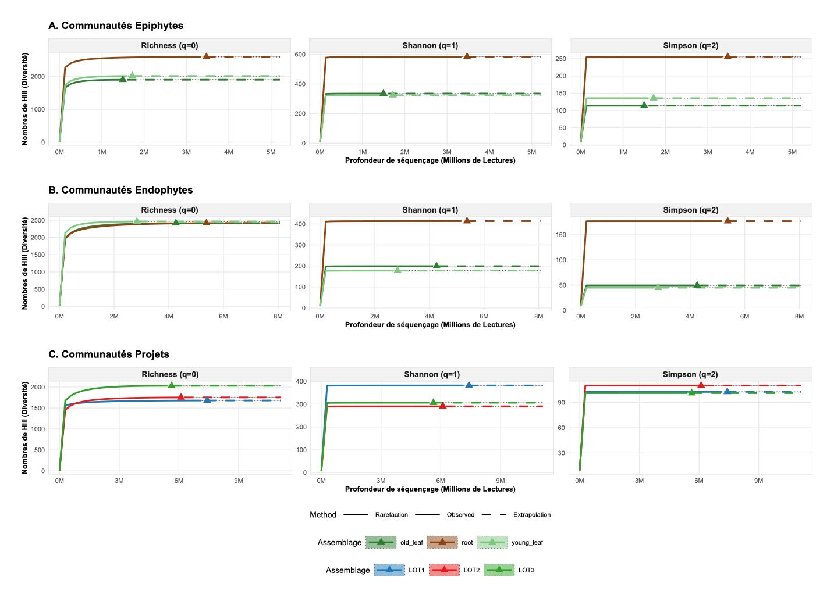 | (q=0 : richesse spécifique, q=1 : diversité de Shannon exponentielle et q=2 : diversité de Simpson inverse) Les courbes sont présentées pour différents organes (feuilles jeunes, feuilles vieilles, racines) ou différents sites (LOT1, LOT2 ou LOT3). Les intervalles de confiance à 95% sont indiqués par des zones ombrées.
Courbes de raréfaction et d’extrapolation pour la diversité alpha des communautés fongiques associées aux plantes épiphytes.
Les courbes de raréfaction et d’extrapolation révèlent des différences marquées de diversité alpha, aussi bien entre sites qu’entre organes (Figure 2). Pour les indices $q=0$ (richesse spécifique), $q=1$ (diversité de Shannon) et $q=2$ (diversité de Simpson), les courbes atteignent rapidement un plateau, ce qui suggère que l’échantillonnage a permis de capturer la diversité des taxons les plus fréquents et dominants. La comparaison des sites montre que pour le site LOT3 la richesse spécifique atteint son maximum ($2031±5.601$), tandis que le site LOT1 se distingue par la plus forte diversité de Shannon ($381.82±0.281$) et la meilleure équitabilité ($J=0.23$). Le site LOT2, quant à lui, présente une richesse intermédiaire et la diversité de Simpson la plus élevée ($110.127±0.152$). Si l’on compare les différents organes, les racines se distinguent nettement par leurs valeurs de diversité, systématiquement plus élevées que celles des feuilles pour les indices de Shannon et de Simpson (voir tableau [tab:diversite_alpha]). Les communautés fongiques épiphytes affichent la plus forte richesse ($2603.267±4.366$), mais aussi les diversités de Shannon ($584.089±0.442$) et de Simpson ($255.381±0.287$) les plus importantes. Chez les communautés fongiques endophytes, la richesse spécifique ($q=0$) des racines ($2422.284±6.803$) est légèrement inférieure à celle des jeunes feuilles ($2466.674±5.309$) mais les racines présentent des niveaux de diversité bien supérieurs pour $q=1$ ($413.761±0.228$) et $q=2$ ($176.767±0.162$). À l’inverse, les feuilles hébergent des communautés fongiques endophytes moins équilibrées, dominées par un petit nombre d’OTUs.
Les différences entre feuilles jeunes et vieilles varient selon la fraction fongique considérée. Chez les communautés fongiques épiphytes, les vieilles feuilles montrent une richesse légèrement inférieure à celle des jeunes feuilles, mais une diversité de Shannon et de Simpson un peu plus élevée. Cela laisse penser que la distribution des abondances y est plus homogène. Pour les communautés fongiques endophytes, les feuilles jeunes et vieilles présentent des richesses proches ( 2400-2460 OTUs), mais les indices $q=1$ et $q=2$ restent faibles, ce qui traduit une forte dominance de quelques taxons. Les indices d’équitabilité confirment cette tendance : ils sont particulièrement bas pour les communautés fongiques endophytiques des feuilles ($J=0.07$ à $0.08$), alors qu’elles atteignent des valeurs plus élevées dans les racines ($J=0.17$ à $0.22$). Les écarts entre sites restent moins prononcés que ceux observés entre organes. Globalement, ces résultats montrent que le microhabitat, et en particulier l’opposition racines/feuilles, façonne plus fortement la diversité alpha des communautés fongiques que la localisation géographique du site.

Partage des OTUs
Les diagrammes UpSet (figure 3) illustrent la répartition des OTUs entre les différents sites d’échantillonnage. Chaque site (LOT1, LOT2, LOT3) possède à la fois un noyau d’OTUs partagés et une proportion importante d’OTUs spécifiques, traduisant l’influence du contexte local sur les communautés fongiques. Le site LOT3 (Figure 3-D), en particulier, se distingue par une spécialisation plus marquée, avec davantage d’OTUs exclusifs, tandis que le site LOT1 (Figure 3-B) présente une communauté plus homogène et un partage plus important entre microhabitats.
En ce qui concerne les organes, les racines se démarquent nettement par un nombre élevé d’OTUs exclusifs, confirmant leur rôle de réservoir pour des taxons spécialisés. Les feuilles, qu’elles soient jeunes ou vieilles, partagent une plus grande partie de leur diversité, ce qui reflète des conditions écologiques et physiologiques plus proches entre ces compartiments.
Enfin, l’analyse selon la position (épiphyte/endophyte) montre que chaque compartiment héberge également des assemblages fongiques distincts, avec des OTUs spécifiques à la surface ou à l’intérieur des tissus. Toutefois, le partage entre positions reste moins marqué que celui observé entre organes ou sites. Ces résultats suggèrent que le microhabitat et le contexte environnemental jouent un rôle plus structurant dans la différenciation des communautés fongiques associées aux plantes épiphytes.
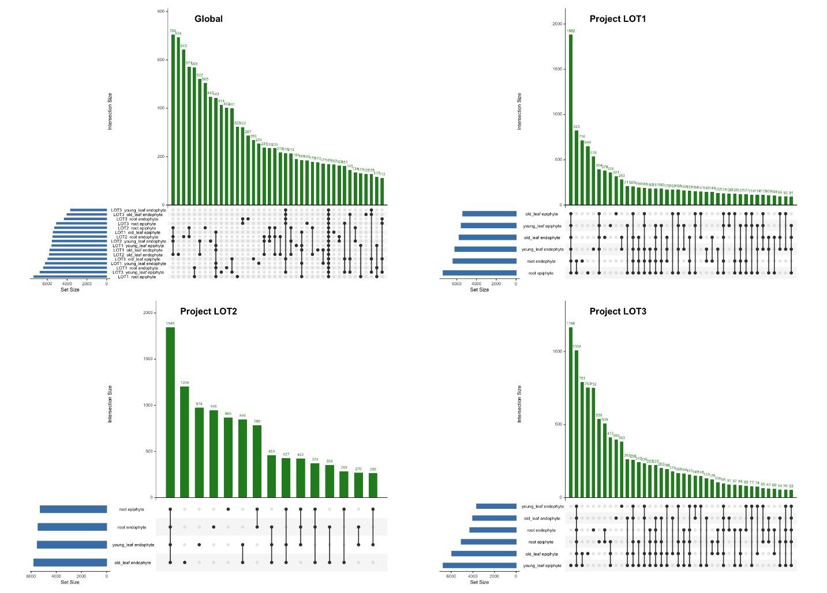
Analyse des intersections d’OTUs entre les différents compartiments et sites (diagrammes UpSet).

Assemblages des communautés fongiques

Ordination et PERMANOVA
L’analyse conjointe des ordinations NMDS (figure 4) et des résultats PERMANOVA (tableau 2) met en évidence une structuration nette des communautés fongiques selon les principaux facteurs étudiés : site, organe, position (épiphyte/endophyte) et famille de plante hôte. Le facteur le plus structurant est le site d’échantillonnage (sites LOT1, LOT2, LOT3), qui explique la plus grande part de variance ($R2=0.0899$, $p=0.001$). Sur la projection NMDS, les échantillons se regroupent distinctement selon leur site. Les comparaisons par paires (pairwise.adonis, tableau 4 disponible en annexe) confirment que les communautés fongiques diffèrent significativement entre sites, même pour des microhabitats similaires.
L’organe (racine, feuille jeune, feuille vieille) constitue le second facteur de structuration ($R2=0.0386$, $p=0.001$). Les communautés associées aux racines forment des groupes bien séparés de celles des feuilles sur le NMDS. Les tests par paires montrent des différences substantielles de composition entre organes, ce qui traduit une spécialisation écologique forte. La position (épiphyte/endophyte) influence également la composition des communautés ($R2=0.0137$, $p=0.001$). Les compartiments épiphytes et endophytes présentent des profils distincts, comme le montrent à la fois l’ordination et les comparaisons par paires. Cet effet reste cependant moins marqué que celui du site ou de l’organe. Enfin, la famille de plante hôte explique une part significative mais plus modeste de la variance ($R2=0.0334$, $p=0.001$). Les analyses par paires (tableaux 5-6 en annexe) révèlent que de nombreuses familles hébergent des communautés fongiques spécifiques. Toutefois, cet effet est modulé par le site et le microhabitat.
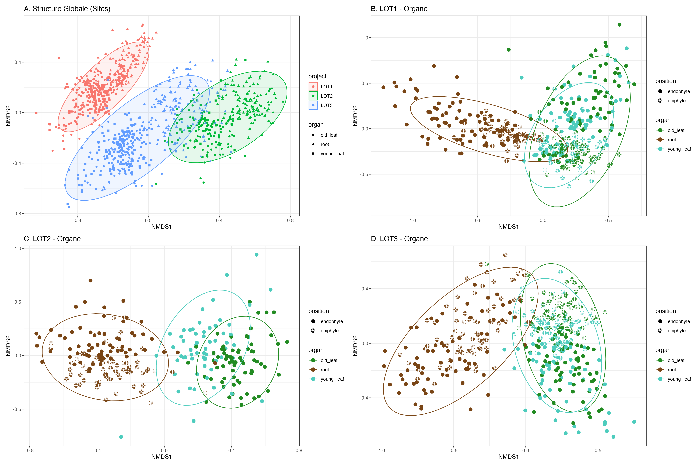
Ordination NMDS des communautés fongiques selon les sites et les organes.
Résultats de l’analyse PERMANOVA (adonis2) sur la composition des communautés fongiques.
Facteur | Df | $R^{2}$ | F | p-valeur | p-valeur (formatée) | Signif.
Site | 2 | 0.0899 | 59.304 | 0.001 | 0.001 | **
Organe | 2 | 0.0386 | 25.476 | 0.001 | 0.001 | **
Position | 1 | 0.0137 | 18.055 | 0.001 | 0.001 | **
Famille plante | 14 | 0.0334 | 3.147 | 0.001 | 0.001 | **

Assemblages taxonomique des communautés fongiques
La figure 5 présente le tableau de chaleur (heatmap) des abondances relatives des principaux ordres fongiques dans chaque microhabitat, en tenant compte des différents sites, organes et positions (épiphyte/endophyte). On observe une structuration nette des communautés selon ces facteurs. Les racines, qu’elles soient épiphytes ou endophytes, se distinguent par une forte abondance de certains ordres comme les Sebacinales, Trechisporales et Agaricales, appartenant à la classe des Agariomycetes. Les feuilles, en particulier les jeunes, montrent une dominance d’ordres tels que les Wallemiales, Exobasidiales, et Diaporthales.
La structuration par site est également visible, LOT3 présente une composition fongique différente, avec une plus grande représentation de certains ordres comme les Helotiales ou Mycosphaerellales, alors que LOT1 (site amazonien) est marqué par une dominance des Hypocreales et Glomerellales. Les compartiments endophytes et épiphytes affichent aussi des profils distincts, les endophytes étant souvent plus riches en ordres spécialisés (Glomerellales et Helotiales), tandis que les épiphytes hébergent des assemblages plus diversifiés mais dominés par quelques groupes généralistes (Hypocreales et Mycosphaerellales).
La figure 6 détaille la composition des communautés fongiques à l’échelle des classes, selon la famille de plante hôte, l’organe (racine, feuille jeune, feuille vieille) et la position (épiphyte/endophyte) tous LOTs confondus. Chaque panneau correspond à un compartiment, permettant de comparer finement les profils taxonomiques.
On observe une structuration nette selon l’organe et la position. Les feuilles sont dominées par les Dothideomycetes (phylum Ascomycota) et Sordariomycetes (Ascomycota), avec une présence accrue de Lecanoromycetes (Ascomycota) dans les feuilles âgées.
Les racines présentent une forte abondance de Leotiomycetes (Ascomycota) et d’Agaricomycetes (Basidiomycota), particulièrement marquée chez les épiphytes.
La position (épiphyte/endophyte) module la dominance de certaines classes : les endophytes foliaires sont riches en Sordariomycetes, tandis que les épiphytes présentent davantage de Dothideomycetes. Dans les racines, les endophytes sont plus riches en Leotiomycetes et Dothideomycetes, alors que les épiphytes sont dominés par les Agaricomycetes .
Ainsi, la composition des communautés fongiques varie principalement selon l’organe, la position et le stade foliaire, chaque compartiment hébergeant des classes spécialisées. Les racines regroupent des groupes typiques de symbiotes racinaires (notamment Agaricomycetes et Leotiomycetes), tandis que les feuilles sont associées à des classes fongiques foliaires (Dothideomycetes, Sordariomycetes), reflétant la diversité des niches écologiques et des rôles fonctionnels au sein du microbiote des plantes épiphytes tropicales.
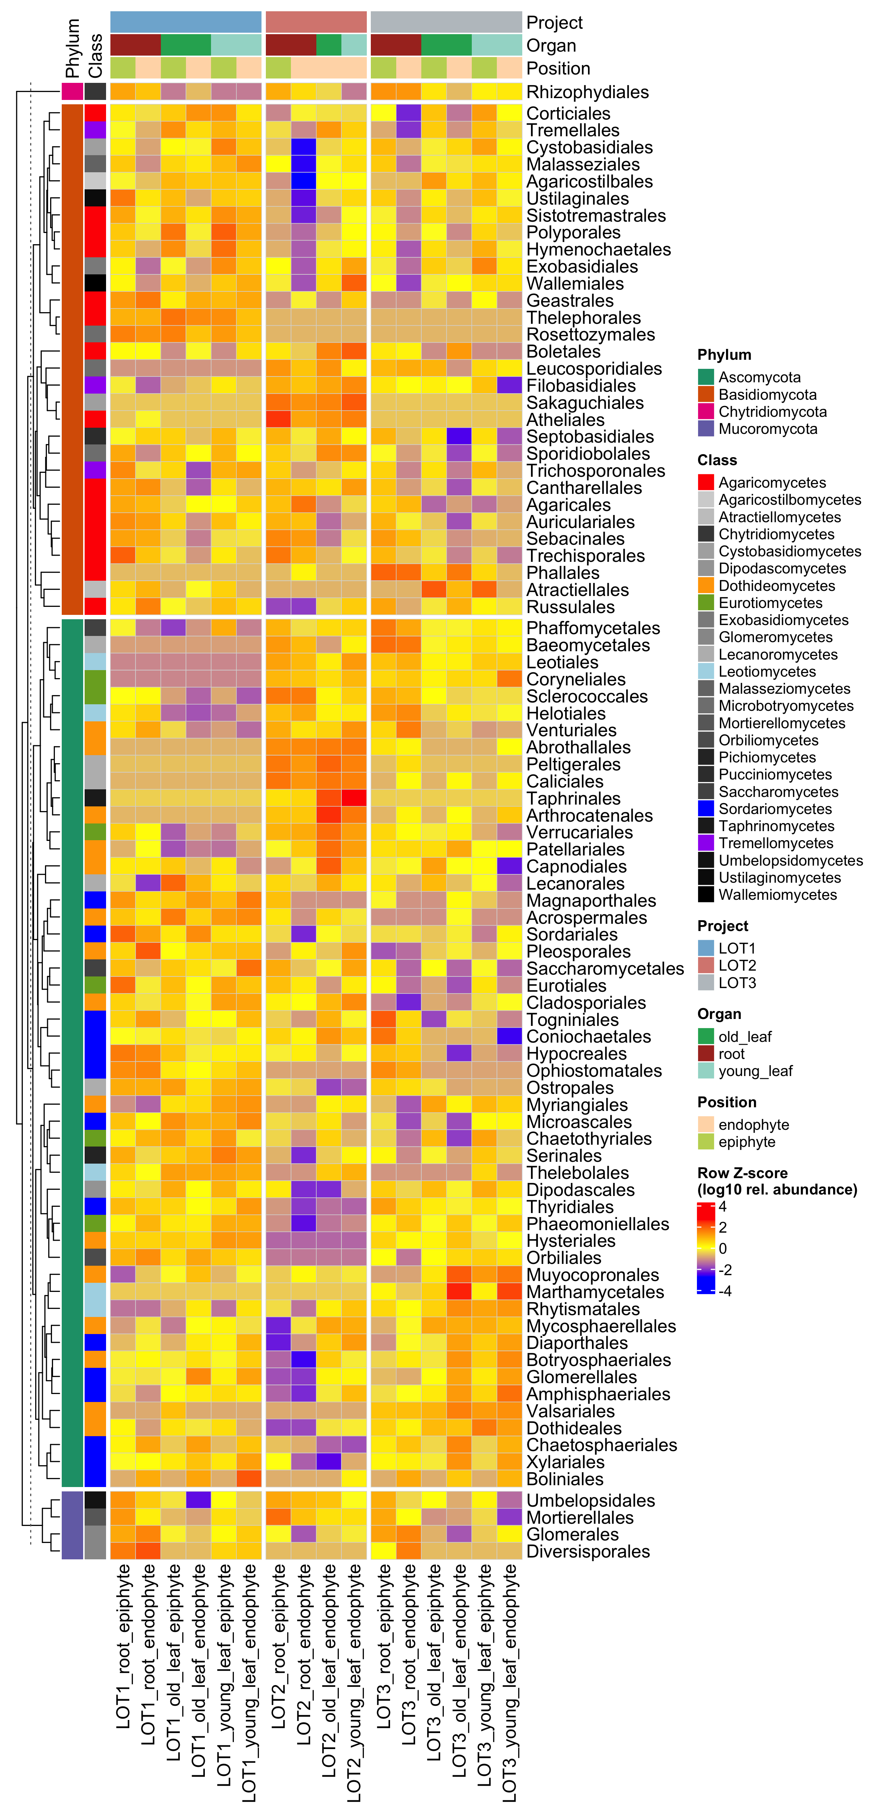
Tableau des OTUs les plus abondants dans chaque microhabitat. Le dendrogramme représente le regroupement hiérarchique des Ordres selon leurs profils d’abondance relative.
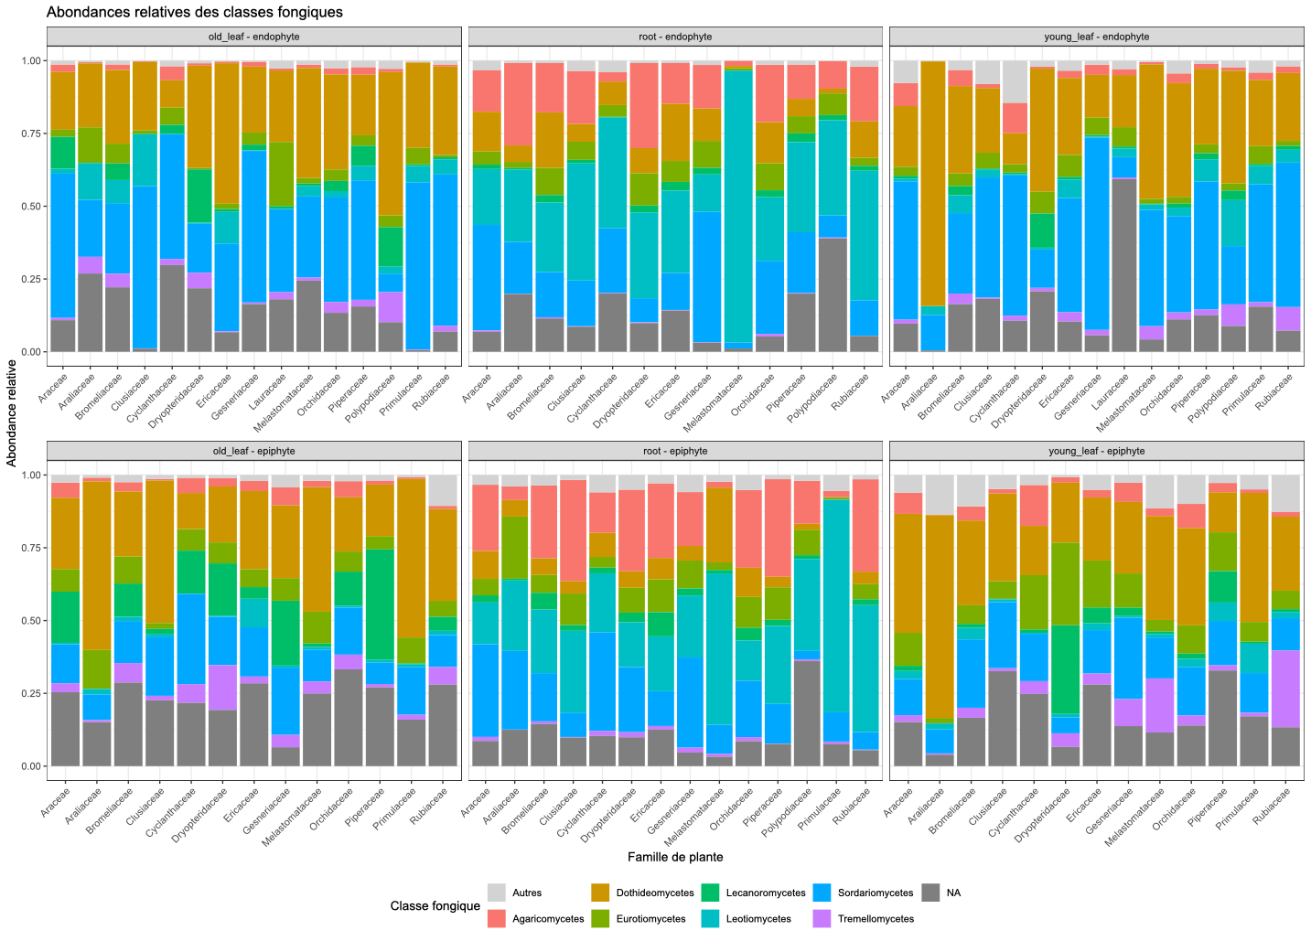
Composition taxonomique des communautés fongiques associées aux différentes familles de plantes tropicales.

Spécialisation des niches fongiques
L’analyse des valeurs de l’indice de Levins met en lumière une grande diversité d’amplitudes de niche parmi les OTUs dominants. Beaucoup de taxons présentent des scores faibles à intermédiaires, indiquant une répartition inégale entre les différents microhabitats et suggérant un certain degré de spécialisation. À l’inverse, quelques OTUs se distinguent par des valeurs nettement plus élevées, caractéristiques d’un comportement généraliste et d’une présence plus équilibrée dans plusieurs compartiments de la plante. Dans les racines, les OTUs dominants illustrent particulièrement bien ce phénomène de spécialisation. Plusieurs d’entre eux semblent presque exclusivement associés à ce microhabitat, confirmant ainsi que les racines abritent un ensemble distinct de champignons adaptés à des conditions spécifiques. Au niveau des feuilles, qu’elles soient jeunes ou vieilles, les OTUs dominants présentent le plus souvent des amplitudes de niche intermédiaires. Cela suggère que ces deux types de tissus partagent une partie de leur cortège fongique, tout en conservant des spécificités. Les conditions écologiques des feuilles, bien que proches, permettent à certains taxons de s’installer dans les deux compartiments, tandis que d’autres restent plus fidèles à un stade ontogénique foliaire particulier.
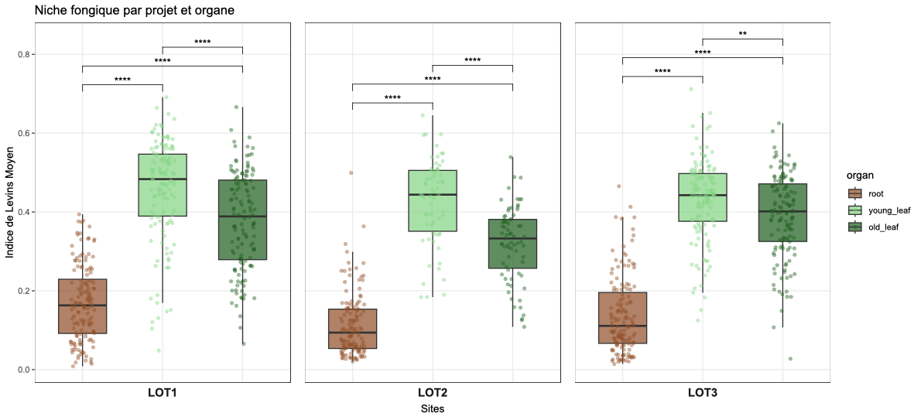
Indice de Levins pour les OTUs les plus abondants dans chaque microhabitat.
Comparaisons multiples de l’indice de Levins moyen (Levins_Mean) entre microhabitats pour chaque sites (test de Wilcoxon, p-values ajustées).
Site | Groupe 1 | Groupe 2 | n$​_{1}$ | n$​_{2}$ | Statistique | p | p adj. | Signif.
LOT1 | Racine | Feuille jeune | 140 | 129 | 1005 | $2.45×{10}^{−36}$ | $7.35×{10}^{−36}$ | ****
LOT1 | Racine | Feuille vieille | 140 | 133 | 1872 | $3.88×{10}^{−30}$ | $8.73×{10}^{−30}$ | ****
LOT1 | Feuille jeune | Feuille vieille | 129 | 133 | 11870 | $8.01×{10}^{−8}$ | $9.01×{10}^{−8}$ | ****
LOT2 | Racine | Feuille jeune | 134 | 62 | 152 | $2.35×{10}^{−27}$ | $4.23×{10}^{−27}$ | ****
LOT2 | Racine | Feuille vieille | 134 | 71 | 520 | $1.03×{10}^{−25}$ | $1.55×{10}^{−25}$ | ****
LOT2 | Feuille jeune | Feuille vieille | 62 | 71 | 3425 | $3.42×{10}^{−8}$ | $4.40×{10}^{−8}$ | ****
LOT3 | Racine | Feuille jeune | 143 | 129 | 598 | $1.92×{10}^{−40}$ | $1.73×{10}^{−39}$ | ****
LOT3 | Racine | Feuille vieille | 143 | 134 | 1064 | $2.06×{10}^{−37}$ | $9.27×{10}^{−37}$ | ****
LOT3 | Feuille jeune | Feuille vieille | 129 | 134 | 10532 | 0.002 | 0.002 | **

Discussion
Cette étude révèle une structuration marquée des communautés fongiques associées aux plantes épiphytes vasculaires tropicales. Grâce à un échantillonnage multi-sites et multi-microhabitats dans les Andes péruviennes, il apparaît que la diversité et la composition des assemblages fongiques sont avant tout déterminées par le microhabitat (organe et position épiphyte/endophyte). Le site géographique intervient ensuite, tandis que l’identité de la plante hôte, bien que significative, joue un rôle plus secondaire.
Le site d’échantillonnage s’impose comme un facteur structurant important. Les communautés fongiques diffèrent nettement entre les trois sites étudiés (LOT1, LOT2, LOT3). Cela reflète probablement l’influence de gradients environnementaux tels que l’altitude, le climat ou la composition floristique locale. Cependant, l’absence de mesures environnementales précises (température, humidité, lumière, etc.) limite la possibilité de relier directement ces différences à des facteurs abiotiques spécifiques.
Les organes de la plante (racines, feuilles jeunes, feuilles vieilles) constituent le facteur le plus différenciant. Les racines hébergent une diversité alpha particulièrement élevée et de nombreux OTUs exclusifs, ce qui traduit une spécialisation écologique marquée. À l’inverse, les feuilles, qu’elles soient jeunes ou vieilles, présentent des communautés plus homogènes et partagent une partie de leur cortège fongique. Elles restent toutefois dominées par des groupes typiques des tissus aériens. La position (épiphyte/endophyte) module aussi la composition : chaque compartiment héberge des assemblages distincts, même si cet effet reste moins marqué que celui de l’organe ou du site.
L’identité de la plante hôte explique une part significative, mais plus modeste, de la variance dans la composition des communautés fongiques. Ce résultat suggère que l’identité phylogénétique de l’hôte agit comme un filtre supplémentaire. Toutefois, les contraintes du microhabitat et du site semblent primer. Il aurait été intéressant de disposer de mesures sur les traits fonctionnels des plantes (stratégies d’acquisition de ressources, morphologie, exsudats, etc.), car ces caractéristiques pourraient expliquer plus finement la structuration des communautés fongiques que la seule appartenance à une famille ou un genre. L’absence de ces données limite la compréhension des mécanismes de filtrage écologique à l’œuvre.
La composition taxonomique des communautés fongiques reflète la spécialisation écologique des différents microhabitats : les racines hébergent surtout des Agaricomycetes (Basidiomycota) et des Leotiomycetes, dont les Helotiales (Ascomycota), groupes typiques de symbiotes racinaires ou mycorhiziens (Vrålstad et al. 2002), tandis que les feuilles (jeunes ou vieilles) sont dominées par les Dothideomycetes et Sordariomycetes (Ascomycota), classes associées aux champignons foliaires, endophytes ou pathogènes opportunistes (Arnold et al. 2000; Tedersoo et al. 2014). La position (épiphyte/endophyte) module aussi ces profils : les épiphytes sont plus riches en Dothideomycetes et Agaricomycetes, capables de coloniser les surfaces exposées, alors que les endophytes présentent davantage de Sordariomycetes, Leotiomycetes et Helotiales, adaptés à la vie interne dans les tissus végétaux (Vorholt 2012). Les Lecanoromycetes sont principalement des champignons lichénisés (Miadlikowska et al. 2006), c’est-à-dire formant des lichens en association avec des algues ou cyanobactéries. Leur présence accrue sur les feuilles âgées est cohérente avec leur écologie, car les surfaces foliaires plus anciennes offrent un substrat stable et propice à la colonisation et au développement des lichens. Ces résultats confirment que chaque organe et position sélectionne des groupes fongiques adaptés à ses contraintes, rejoignant les observations faites dans d’autres systèmes tropicaux.
L’abondance accrue d’Agaricomycetes dans les racines est due à la formation de « sols suspendus » (Nadkarni 1981). L’accumulation de débris organiques, de poussières et de restes d’insectes au niveau du système racinaire crée une niche écologique complexe où ces champignons opèrent une double fonction : ils décomposent activement cette matière organique tout en agissant comme symbiotes mycorhiziens (Martinson et al. 2010). Ce mécanisme permet de transformer les débris accumulés en nutriments essentiels, tels que l’azote et le phosphore, assurant ainsi la nutrition et la survie de l’hôte dans un environnement aérien par définition pauvre en ressources minérales (Dearnaley 2007; Zotz 2016).
Bien que l’étude se déroule globalement en zone tropicale, le gradient altitudinal induit des variations thermiques pouvant structurer les assemblages taxonomiques. La prédominance des Helotiales au niveau du LOT3 (2400 m) est cohérente avec leur écologie, ces champignons étant reconnus pour leur capacité d’adaptation aux climats froids et aux hautes altitudes (Wang et al. 2015). À cette altitude, les températures nocturnes et les moyennes annuelles plus basses créent un filtre environnemental excluant les taxons plus thermophiles. À l’inverse, le LOT1 (basse altitude) favorise les Hypocreales, dont l’optimum de développement se situe dans des conditions tropicales plus chaudes (Tkaczuk and Majchrowska-Safaryan 2023). Ces résultats suggèrent que l’altitude agit ici comme un substitut à la latitude, faisant de la température un facteur limitant même en milieu tropical, et que la distribution de ces ordres n’est pas un artefact mais une réponse biologique réelle au climat local.
L’organisation des communautés fongiques selon les microhabitats suggère également une spécialisation des niches écologiques. Les OTUs dominants dans les racines affichent souvent des indices de Levins faibles, témoignant d’une forte fidélité à ce microhabitat, tandis que ceux présents dans les feuilles ont des indices plus élevés, indiquant une plus grande plasticité écologique. Cela suggère que les racines constituent un environnement plus stable et spécialisé, favorisant des assemblages fongiques spécifiques, alors que les feuilles, exposées à des conditions plus variables (lumière, humidité, interactions biotiques), hébergent des communautés plus généralistes.
Plusieurs limites doivent être soulignées. L’échantillonnage n’a pas été spécifiquement conçu pour l’étude des communautés fongiques, ce qui peut introduire des biais de représentativité. L’approche métabarcoding basée sur l’ITS ne permet pas d’assigner précisément les fonctions écologiques des OTUs détectés (symbiotes, pathogènes, saprotrophes). Enfin, l’absence de données fonctionnelles sur les plantes hôtes et de mesures environnementales fines restreint l’interprétation des patrons observés. L’usage de bases de fonées fonctionnelles (Fungal Traits) s’est avérée infructueuse du à un faible nombre de correspondance (334 OTUs correspondent à ceux de Fungal Traits sur 1027 OTUs)
En somme, cette étude met en lumière la complexité et la structuration fine des communautés fongiques associées aux plantes épiphytes tropicales. Elle souligne le rôle central du microhabitat et des gradients environnementaux dans la diversification fongique. Ces résultats ouvrent la voie à des recherches futures qui pourraient intégrer davantage de dimensions fonctionnelles et écologiques : traits des hôtes, interactions biotiques, dynamique temporelle. L’exploration de la spécialisation des niches et des réseaux d’interactions au sein de ces systèmes tropicaux reste un champ prometteur. Mieux comprendre la biodiversité et le fonctionnement des écosystèmes de canopée demeure un enjeu majeur pour la recherche en écologie tropicale.

Annexes

Protocole d’échantillonnage
Pour toutes les feuilles, un sous-échantillon de 12 cm² a été prélevé afin d’obtenir une surface constante. Toutes les surfaces des racines ainsi que les faces supérieures et inférieures de chaque feuille ont été frottées avec un morceau de papier Whatman® (1x3 cm) préalablement stérilisé à l’autoclave (120°, 20 min) puis trempé dans un tampon stérile CTAB (2% cetyltrimethylammonium bromide, 1% polyvinyle pyrrolidone, 100 mM Tris–HCl, 1.4 M NaCl, 20 mM EDTA). Le papier Whatman a ensuite été stocké dans un tube Eppendorf stérile de 2 ml rempli de CTAB afin de conserver l’ADN sur le long terme.
Le prélèvement des communautés de microorganismes endophytes (i.e. vivants dans les tissus) de la plante implique une stérilisation de la surface du tissu (i.e. feuille et racine). Pour cela, un protocole combinant de l’éthanol et de l’hypochlorite de sodium (Sahu et al. 2022) a été utilisé. Les racines et les feuilles ont été plongées dans trois bains successifs d’une minute chacun : éthanol 70%, eau ultra pure et hypochlorite de sodium à 9% (i.e. javel commerciale). Ensuite, les échantillons ont été lavés dans deux bains d’eau ultra pure durant 1 minute chacun. Pour finir, les échantillons ont été placés dans des tubes Eppendorf stériles de 2 ml remplis de CTAB stérile pour conserver l’ADN sur le long terme en vue d’un metabarcoding ultérieur. Juste avant l’extraction de l’ADN, le tampon CTAB a été retiré des tubes. Les échantillons de feuilles et de racines ont ensuite été lyophilisés (Alpha 1-2 LD, Christ) avant d’être réduits en fine poudre avec un broyeur à bille (Retsch MM301 Mixer Mill).

Tableau taxonomique des plantes échantillonnées
Nombre d’individus échantillonnés par famille, genre et espèce de plante hôte, et par site.
Famille | Genre | Espèce | LOT1 | LOT2 | LOT3 | Total
Araceae | Anthurium | Anthurium cf. breviscapum | 0 | 0 | 1 | 1
Araceae | Anthurium | Anthurium cf. ernestii | 0 | 0 | 1 | 1
Araceae | Anthurium | Anthurium ernestii | 1 | 0 | 0 | 1
Araceae | Anthurium | Anthurium obtusum | 0 | 0 | 2 | 2
Araceae | Anthurium | Anthurium ovatifolium | 0 | 0 | 1 | 1
Araceae | Anthurium | Anthurium scandens | 0 | 0 | 3 | 3
Araceae | Anthurium | ernestii | 3 | 0 | 0 | 3
Araceae | Anthurium | sp | 2 | 0 | 0 | 2
Araceae | Anthurium | sp3443 | 1 | 0 | 0 | 1
Araceae | Anthurium | sp3446 | 1 | 0 | 0 | 1
Araceae | Anthurium | sp3450 | 1 | 0 | 0 | 1
Araceae | Anthurium | sp | 1 | 0 | 0 | 1
Araceae | Guzmania | sp3464 | 1 | 0 | 0 | 1
Araceae | Monstera | dubia | 1 | 0 | 0 | 1
Araceae | Monstera | sp4912 | 1 | 0 | 0 | 1
Araceae | Philodendron | sp3451 | 2 | 0 | 0 | 2
Araceae | Philodendron | sp3463 | 2 | 0 | 0 | 2
Araceae | Stenospermation | Stenospermation cf. densiovulatum | 0 | 0 | 1 | 1
Araceae | Stenospermation | sp3414 | 3 | 0 | 0 | 3
Araceae | Syngonium | sp3441 | 1 | 0 | 0 | 1
Araliaceae | Sciodaphyllum | Sciodaphyllum lancifoliolatum | 0 | 0 | 1 | 1
Bromeliaceae | Aechmaea | Aechmaea sp1 | 0 | 0 | 1 | 1
Bromeliaceae | Aechmea | sp | 2 | 0 | 0 | 2
Bromeliaceae | Aechmea | sp3433 | 1 | 0 | 0 | 1
Bromeliaceae | Bilbergia | sp3480 | 1 | 0 | 0 | 1
Bromeliaceae | Catopsis | Catopsis sessiliflora | 0 | 0 | 1 | 1
Bromeliaceae | Catopsis | sp1 | 1 | 0 | 0 | 1
Bromeliaceae | Catopsis | sp3449 | 2 | 0 | 0 | 2
Bromeliaceae | Guzmania | Guzmania sp2 | 0 | 0 | 1 | 1
Bromeliaceae | Guzmania | Guzmania sp3 | 0 | 1 | 0 | 1
Bromeliaceae | Guzmania | Guzmania sp5 | 0 | 1 | 0 | 1
Bromeliaceae | Guzmania | Guzmania sp7 | 0 | 1 | 0 | 1
Bromeliaceae | Guzmania | Guzmania subglobosa | 0 | 0 | 2 | 2
Bromeliaceae | Guzmania | sp | 1 | 0 | 0 | 1
Bromeliaceae | Guzmania | sp3464 | 1 | 0 | 0 | 1
Bromeliaceae | Guzmania | sp3470 | 1 | 0 | 0 | 1
Bromeliaceae | Guzmania cf. | Guzmania cf. brasiliensis | 0 | 0 | 3 | 3
Bromeliaceae | Mezobromelia | Mezobromelia sp1 | 0 | 2 | 0 | 2
Bromeliaceae | Mezobromelia | Mezobromelia sp2 | 0 | 2 | 0 | 2
Bromeliaceae | Mezobromelia | Mezobromelia sp3 | 0 | 1 | 0 | 1
Bromeliaceae | Pitcairnia | Pitcairnia arcuata | 0 | 0 | 1 | 1
Bromeliaceae | Racinaea | Racinaea sp1 | 0 | 0 | 1 | 1
Bromeliaceae | Racinea | Racinaea spiculosa | 0 | 0 | 2 | 2
Bromeliaceae | Racinea | Racinea sp1 | 0 | 2 | 0 | 2
Bromeliaceae | Racinea | Racinea sp2 | 0 | 1 | 0 | 1
Bromeliaceae | Racinea | Racinea sp3 | 0 | 1 | 0 | 1
Bromeliaceae | Tillandsia | Tillandsia buseri | 0 | 0 | 1 | 1
Bromeliaceae | Tillandsia | Tillandsia delicatula | 0 | 0 | 1 | 1
Bromeliaceae | Tillandsia | Tillandsia sp1 | 0 | 0 | 1 | 1
Bromeliaceae | Tillandsia | Tillandsia sp2 | 0 | 0 | 1 | 1
Bromeliaceae | Tillandsia | Tillandsia sp4 | 0 | 2 | 0 | 2
Bromeliaceae | Tillandsia | Tillandsia sp7 | 0 | 3 | 0 | 3
Bromeliaceae | Tillandsia | Tillandsia sp9 | 0 | 1 | 0 | 1
Bromeliaceae | Vriesea | sp3448 | 1 | 0 | 0 | 1
Bromeliaceae | Vriesea_Wehauria | sp | 5 | 0 | 0 | 5
Bromeliaceae | Wehauria | gigantea | 1 | 0 | 0 | 1
Bromeliaceae | Wehauria | sp | 10 | 0 | 0 | 10
Clusiaceae | Clusia | Clusia cf. octandra | 0 | 0 | 1 | 1
Clusiaceae | Clusia | Clusia sp.CC1 | 0 | 0 | 1 | 1
Cyclanthaceae | Asplundia | sp4928 | 1 | 0 | 0 | 1
Cyclanthaceae | Sphaeradenia | sp | 2 | 0 | 0 | 2
Cyclanthaceae | Sphaeradenia | sp3457 | 2 | 0 | 0 | 2

Famille | Genre | Espèce | LOT1 | LOT2 | LOT3 | Total
Dryopteridaceae | Elaphaglossum | sp4929 | 3 | 0 | 0 | 3
Dryopteridaceae | Elaphoglossum | Elaphoglossum sp1 | 0 | 1 | 0 | 1
Dryopteridaceae | Elaphoglossum | Elaphoglossum sp3 | 0 | 1 | 0 | 1
Dryopteridaceae | Elaphoglossum | Elaphoglossum sp7 | 0 | 1 | 0 | 1
Ericaceae | Demosthenesia | Demosthenesia sp1 | 0 | 1 | 0 | 1
Ericaceae | Disterigma | Disterigma sp1 | 0 | 1 | 0 | 1
Ericaceae | Sphyrospermum | Sphyrospermum buxifolium | 0 | 0 | 2 | 2
Ericaceae | Sphyrospermum | Sphyrospermum dissimile | 0 | 0 | 2 | 2
Ericaceae | Sphyrospermum | Sphyrospermum sp1 | 0 | 1 | 2 | 3
Gesneriaceae | Paradymonia | sp | 3 | 0 | 0 | 3
Lauraceae | Beilschmiedia | Beilschmiedia latifolia | 0 | 1 | 0 | 1
Melastomataceae | Blakea | Blakea sp.CC1 | 0 | 0 | 1 | 1
Melastomataceae | Blakea | Blakea sp.CC2 | 0 | 0 | 1 | 1
Orchidaceae | Acronia | Acronia sp1 | 0 | 1 | 0 | 1
Orchidaceae | Acronia | Acronia sp3 | 0 | 1 | 0 | 1
Orchidaceae | Acronia | Acronia sp4 | 0 | 1 | 0 | 1
Orchidaceae | Barbosella | Barbosella cucullata | 0 | 2 | 0 | 2
Orchidaceae | Camaridium | Camaridium sp1 | 0 | 0 | 2 | 2
Orchidaceae | Camaridium | sp1 | 1 | 0 | 0 | 1
Orchidaceae | Camaridium | sp2 | 1 | 0 | 0 | 1
Orchidaceae | Chritensonella | uncata | 2 | 0 | 0 | 2
Orchidaceae | Crocodeilanthe | Crocodeilanthe sp1 | 0 | 0 | 1 | 1
Orchidaceae | Elleanthus | Elleanthus sp1 | 0 | 1 | 0 | 1
Orchidaceae | Elleanthus | Elleanthus sp2 | 0 | 1 | 0 | 1
Orchidaceae | Elleanthus | sp4922 | 2 | 0 | 0 | 2
Orchidaceae | Elleanthus | sp4933 | 3 | 0 | 0 | 3
Orchidaceae | Encyclia | sp1 | 1 | 0 | 0 | 1
Orchidaceae | Jacquiniella | Jacquiniella sp1 | 0 | 0 | 1 | 1
Orchidaceae | Maxilaria | Maxilaria notylioglossa | 0 | 1 | 0 | 1
Orchidaceae | Maxilaria | Maxilaria sp2 | 0 | 1 | 0 | 1
Orchidaceae | Maxillaria | Maxillaria sp1 | 0 | 0 | 1 | 1
Orchidaceae | Maxillaria | Maxillaria sp2 | 0 | 0 | 1 | 1
Orchidaceae | Maxillaria | desvauxiana | 3 | 0 | 0 | 3
Orchidaceae | Myoxanthus | Myoxanthus sp1 | 0 | 0 | 2 | 2
Orchidaceae | Ornithidium | Ornithidium sp2 | 0 | 0 | 3 | 3
Orchidaceae | Pleurothallis | Pleurothallis sp1 | 0 | 1 | 0 | 1
Orchidaceae | Prosthechea | sp1 | 7 | 0 | 0 | 7
Orchidaceae | Sobralia | sp4923 | 1 | 0 | 0 | 1
Orchidaceae | Stelis | Stelis sp10 | 0 | 1 | 0 | 1
Orchidaceae | Stelis | Stelis sp2 | 0 | 0 | 1 | 1
Orchidaceae | Stelis | Stelis sp3 | 0 | 0 | 1 | 1
Orchidaceae | Stelis | Stelis sp4 | 0 | 2 | 0 | 2
Orchidaceae | Stelis | sp | 2 | 0 | 0 | 2
Orchidaceae | Xylobium | sp3436 | 1 | 0 | 0 | 1
Orchidaceae | Xylobium | sp3437 | 1 | 0 | 0 | 1
Piperaceae | Peperomia | Peperomia cf. cachabiana | 0 | 0 | 1 | 1
Piperaceae | Peperomia | Peperomia eburnea | 0 | 0 | 1 | 1
Piperaceae | Peperomia | Peperomia sp2 | 0 | 1 | 0 | 1
Polypodiaceae | Pecluma | Pecluma sp1 | 0 | 1 | 0 | 1
Primulaceae | Cybianthus | Cybianthus magnus | 0 | 0 | 1 | 1
Rubiaceae | Notopleura | Notopleura epiphytica | 0 | 0 | 3 | 3

Résultats des comparaisons multiples de la composition des communautés fongiques (Pairwise Adonis) avec indices de corrélation ($R^{2}$).
Comparaisons filtrées des communautés fongiques (Pairwise Adonis) avec indices de corrélation ($R^{2}$).
Paires de comparaison | $R^{2}$ | p ajustée | Signif.
LOT1_root_epiphyte vs LOT2_root_epiphyte | 0.206 | 0.001 | **
LOT1_root_epiphyte vs LOT3_root_epiphyte | 0.145 | 0.001 | **
LOT2_root_epiphyte vs LOT3_root_epiphyte | 0.118 | 0.001 | **
LOT1_root_endophyte vs LOT2_root_endophyte | 0.165 | 0.001 | **
LOT1_root_endophyte vs LOT3_root_endophyte | 0.111 | 0.001 | **
LOT2_root_endophyte vs LOT3_root_endophyte | 0.118 | 0.001 | **
LOT1_old_leaf_epiphyte vs LOT2_old_leaf_epiphyte | 0.190 | 0.001 | **
LOT1_old_leaf_epiphyte vs LOT3_old_leaf_epiphyte | 0.170 | 0.001 | **
LOT2_old_leaf_epiphyte vs LOT3_old_leaf_epiphyte | 0.175 | 0.001 | **
LOT1_old_leaf_endophyte vs LOT2_old_leaf_endophyte | 0.156 | 0.001 | **
LOT1_old_leaf_endophyte vs LOT3_old_leaf_endophyte | 0.117 | 0.001 | **
LOT2_old_leaf_endophyte vs LOT3_old_leaf_endophyte | 0.162 | 0.001 | **
LOT1_young_leaf_epiphyte vs LOT2_young_leaf_epiphyte | 0.190 | 0.001 | **
LOT1_young_leaf_epiphyte vs LOT3_young_leaf_epiphyte | 0.157 | 0.001 | **
LOT2_young_leaf_epiphyte vs LOT3_young_leaf_epiphyte | 0.181 | 0.001 | **
LOT1_root_endophyte vs LOT1_root_epiphyte | 0.063 | 0.001 | **
LOT1_root_epiphyte vs LOT1_old_leaf_epiphyte | 0.103 | 0.001 | **
LOT1_old_leaf_endophyte vs LOT1_old_leaf_epiphyte | 0.057 | 0.001 | **
LOT2_root_endophyte vs LOT2_root_epiphyte | 0.032 | 0.001 | **
LOT2_root_endophyte vs LOT2_old_leaf_endophyte | 0.129 | 0.001 | **
LOT3_root_endophyte vs LOT3_root_epiphyte | 0.027 | 0.001 | **
LOT3_root_endophyte vs LOT3_old_leaf_endophyte | 0.110 | 0.001 | **
Note : Le coefficient $R^{2}$ indique la part de variance expliquée par le facteur de groupement.
Comparaisons par paires des communautés fongiques entre familles de plantes hôtes (Pairwise Adonis).
Paires | p ajustée | Signif. |  | Paires | p ajustée | Signif.
Bromeliaceae vs Orchidaceae | 0.0012 | * |  | Bromeliaceae vs Araceae | 0.0012 | *
Bromeliaceae vs Cyclanthaceae | 0.0012 | * |  | Bromeliaceae vs Gesneriaceae | 0.0012 | *
Bromeliaceae vs Dryopteridaceae | 0.0012 | * |  | Bromeliaceae vs Polypodiaceae | 0.0012 | *
Bromeliaceae vs Ericaceae | 0.0012 | * |  | Bromeliaceae vs Piperaceae | 0.0012 | *
Bromeliaceae vs Lauraceae | 0.0012 | * |  | Bromeliaceae vs Clusiaceae | 0.0012 | *
Bromeliaceae vs Rubiaceae | 0.0012 | * |  | Bromeliaceae vs Primulaceae | 0.0012 | *
Bromeliaceae vs Melastomataceae | 0.0012 | * |  | Bromeliaceae vs Araliaceae | 0.0012 | *
Orchidaceae vs Araceae | 0.0012 | * |  | Orchidaceae vs Cyclanthaceae | 0.0012 | *
Orchidaceae vs Gesneriaceae | 0.0012 | * |  | Orchidaceae vs Dryopteridaceae | 0.0012 | *
Orchidaceae vs Polypodiaceae | 0.0012 | * |  | Orchidaceae vs Ericaceae | 0.0012 | *
Orchidaceae vs Piperaceae | 0.0012 | * |  | Orchidaceae vs Lauraceae | 0.0012 | *
Orchidaceae vs Clusiaceae | 0.0012 | * |  | Orchidaceae vs Rubiaceae | 0.0012 | *
Orchidaceae vs Primulaceae | 0.0012 | * |  | Orchidaceae vs Melastomataceae | 0.0012 | *
Orchidaceae vs Araliaceae | 0.0012 | * |  | Araceae vs Cyclanthaceae | 0.0012 | *
Araceae vs Gesneriaceae | 0.0012 | * |  | Araceae vs Dryopteridaceae | 0.0012 | *
Araceae vs Polypodiaceae | 0.0012 | * |  | Araceae vs Ericaceae | 0.0012 | *
Araceae vs Piperaceae | 0.0012 | * |  | Araceae vs Lauraceae | 0.0012 | *
Araceae vs Clusiaceae | 0.0012 | * |  | Araceae vs Rubiaceae | 0.0012 | *
Araceae vs Primulaceae | 0.0012 | * |  | Araceae vs Melastomataceae | 0.0012 | *
Araceae vs Araliaceae | 0.0012 | * |  | Cyclanthaceae vs Gesneriaceae | 0.0024 | *
Cyclanthaceae vs Dryopteridaceae | 0.0012 | * |  | Cyclanthaceae vs Polypodiaceae | 0.0012 | *
Cyclanthaceae vs Ericaceae | 0.0012 | * |  | Cyclanthaceae vs Piperaceae | 0.0012 | *
Cyclanthaceae vs Lauraceae | 0.0012 | * |  | Cyclanthaceae vs Clusiaceae | 0.0012 | *
Cyclanthaceae vs Rubiaceae | 0.0012 | * |  | Cyclanthaceae vs Primulaceae | 0.0012 | *
Cyclanthaceae vs Melastomataceae | 0.0012 | * |  | Cyclanthaceae vs Araliaceae | 0.0012 | *
Gesneriaceae vs Dryopteridaceae | 0.0012 | * |  | Gesneriaceae vs Polypodiaceae | 0.0012 | *
Gesneriaceae vs Ericaceae | 0.0012 | * |  | Gesneriaceae vs Piperaceae | 0.0012 | *
Gesneriaceae vs Lauraceae | 0.0012 | * |  | Gesneriaceae vs Clusiaceae | 0.0012 | *
Gesneriaceae vs Rubiaceae | 0.0012 | * |  | Gesneriaceae vs Primulaceae | 0.0012 | *
Gesneriaceae vs Melastomataceae | 0.0012 | * |  | Gesneriaceae vs Araliaceae | 0.0012 | *
Dryopteridaceae vs Polypodiaceae | 0.0012 | * |  | Dryopteridaceae vs Ericaceae | 0.0012 | *
Dryopteridaceae vs Piperaceae | 0.0012 | * |  | Dryopteridaceae vs Lauraceae | 0.0012 | *
Dryopteridaceae vs Clusiaceae | 0.0012 | * |  | Dryopteridaceae vs Rubiaceae | 0.0012 | *
Dryopteridaceae vs Primulaceae | 0.0012 | * |  | Dryopteridaceae vs Melastomataceae | 0.0012 | *
Dryopteridaceae vs Araliaceae | 0.0012 | * |  | Polypodiaceae vs Ericaceae | 0.0012 | *
Polypodiaceae vs Piperaceae | 0.0012 | * |  | Polypodiaceae vs Lauraceae | 0.0012 | *
Polypodiaceae vs Clusiaceae | 0.0012 | * |  | Polypodiaceae vs Rubiaceae | 0.0012 | *
Polypodiaceae vs Primulaceae | 0.0012 | * |  | Polypodiaceae vs Melastomataceae | 0.0012 | *
Polypodiaceae vs Araliaceae | 0.0012 | * |  | Ericaceae vs Piperaceae | 0.0012 | *
Ericaceae vs Lauraceae | 0.0012 | * |  | Ericaceae vs Clusiaceae | 0.0012 | *
Ericaceae vs Rubiaceae | 0.0012 | * |  | Ericaceae vs Primulaceae | 0.0101 | .
Ericaceae vs Melastomataceae | 0.0012 | * |  | Ericaceae vs Araliaceae | 0.0012 | *
Piperaceae vs Lauraceae | 0.0012 | * |  | Piperaceae vs Clusiaceae | 0.0012 | *
Piperaceae vs Rubiaceae | 0.0024 | * |  | Piperaceae vs Primulaceae | 0.0193 | .
Piperaceae vs Melastomataceae | 0.0069 | * |  | Piperaceae vs Araliaceae | 0.0090 | *
Lauraceae vs Clusiaceae | 0.0012 | * |  | Lauraceae vs Rubiaceae | 0.0012 | *
Lauraceae vs Primulaceae | 0.0109 | . |  | Lauraceae vs Melastomataceae | 0.0024 | *
Lauraceae vs Araliaceae | 0.0047 | * |  | Clusiaceae vs Rubiaceae | 0.0193 | .
Clusiaceae vs Primulaceae | 0.0626 |  |  | Clusiaceae vs Melastomataceae | 0.0109 | .
Clusiaceae vs Araliaceae | 0.0343 | . |  | Rubiaceae vs Primulaceae | 0.0408 | .
Rubiaceae vs Melastomataceae | 0.0273 | . |  | Rubiaceae vs Araliaceae | 0.0360 | .
Primulaceae vs Melastomataceae | 0.0233 | . |  | Primulaceae vs Araliaceae | 0.25
Melastomataceae vs Araliaceae | 0.0090 | *
Note : $*$ p-ajustée $<$ 0.05, $.$ p-ajustée $<$ 0.1, vide = non significatif.
Comparaisons par paires des combinaisons famille de plante hôte - site.
Paires | $R^{2}$ | p-ajustée | Signif.
Bromeliaceae.LOT1 vs Bromeliaceae.LOT2 | 0.125 | 0.0011 | *
Bromeliaceae.LOT1 vs Bromeliaceae.LOT3 | 0.096 | 0.0011 | *
Orchidaceae.LOT1 vs Orchidaceae.LOT2 | 0.133 | 0.0011 | *
Orchidaceae.LOT1 vs Orchidaceae.LOT3 | 0.102 | 0.0011 | *
Araceae.LOT1 vs Araceae.LOT3 | 0.082 | 0.0011 | *
Dryopteridaceae.LOT1 vs Dryopteridaceae.LOT2 | 0.166 | 0.0011 | *
Orchidaceae.LOT2 vs Orchidaceae.LOT3 | 0.115 | 0.0011 | *
Bromeliaceae.LOT2 vs Bromeliaceae.LOT3 | 0.097 | 0.0011 | *
Ericaceae.LOT2 vs Ericaceae.LOT3 | 0.089 | 0.0011 | *
Piperaceae.LOT2 vs Piperaceae.LOT3 | 0.128 | 0.0021 | *
Note : $*$ p-ajustée $<$ 0.05, $.$ p-ajustée $<$ 0.1, vide = non significatif. Les familles présentes sont celles ayant au moins un échantillon dans au moins deux sites.
Altman, Douglas G. 1991. Practical Statistics for Medical Research. Chapman; Hall/CRC.
Anderson, Marti J. 2001. “A New Method for Non-Parametric Multivariate Analysis of Variance.” Austral Ecology 26 (1): 32–46.
Arnold, A Elizabeth, Zanda Maynard, Gregory S Gilbert, Phyllis D Coley, and Thomas A Kursar. 2000. “Are Tropical Fungal Endophytes Hyperdiverse?” Ecology Letters 3 (4): 267–74.
Benjamini, Yoav, and Yosef Hochberg. 1995. “Controlling the False Discovery Rate: A Practical and Powerful Approach to Multiple Testing.” Journal of the Royal Statistical Society: Series B (Methodological) 57 (1): 289–300.
Benzing, David H. 2008. Vascular Epiphytes: General Biology and Related Biota. Cambridge University Press.
Boyer, Frédéric, Céline Mercier, Aurélie Bonin, Yvan Le Bras, Pierre Taberlet, and Eric Coissac. 2016. “Obitools: A Unix-Inspired Software Package for DNA Metabarcoding.” Molecular Ecology Resources 16 (1): 176–82.
Bray, J Roger, and John T Curtis. 1957. “An Ordination of the Upland Forest Communities of Southern Wisconsin.” Ecological Monographs 27 (4): 326–49.
Chao, Anne, Nicholas J Gotelli, TC Hsieh, et al. 2014. “Rarefaction and Extrapolation with Hill Numbers: A Framework for Sampling and Estimation in Species Diversity Studies.” Ecological Monographs 84 (1): 45–67.
Chao, Anne, Peter A Henderson, Chun-Huo Chiu, et al. 2021. “Measuring Temporal Change in Alpha Diversity: A Framework Integrating Taxonomic, Phylogenetic and Functional Diversity and the iNEXT. 3D Standardization.” Methods in Ecology and Evolution 12 (10): 1926–40.
Colwell, Robert K, and Douglas J Futuyma. 1971. “On the Measurement of Niche Breadth and Overlap.” Ecology 52 (4): 567–76.
Dearnaley, John D. W. 2007. “Further Advances in Orchid Mycorrhizal Research.” Mycorrhiza 17 (6): 475–86.
Finlay, Roger D. 2008. “Ecological Aspects of Mycorrhizal Symbiosis: With Special Emphasis on the Functional Diversity of Interactions Involving the Extraradical Mycelium.” Journal of Experimental Botany 59 (5): 1115–26.
Hurlbert, Stuart H. 1978. “The Measurement of Niche Overlap and Some Relatives.” Ecology 59 (1): 67–77.
Kolde, Raivo et al. 2019. “Pheatmap: Pretty Heatmaps.” R Package Version 1 (2): 726.
Kruskal, Joseph B. 1964. “Nonmetric Multidimensional Scaling: A Numerical Method.” Psychometrika 29 (2): 115–29.
Leponce, Maurice, Yves Basset, Ángela Aristizábal-Botero, et al. 2024. “Unveiling the Above-Ground Eukaryotic Diversity Supported by Individual Large Old Trees: The ‘Life on Trees’ Integrative Protocol.” Frontiers in Forests and Global Change 7: 1425492.
Leroy, Céline, Arthur QuyManh Maes, Eliane Louisanna, Heidy Schimann, and Nathalie Séjalon-Delmas. 2021. “Taxonomic, Phylogenetic and Functional Diversity of Root-Associated Fungi in Bromeliads: Effects of Host Identity, Life Forms and Nutritional Modes.” New Phytologist 231 (3): 1195–209.
Leroy, Céline, Arthur QuyManh Maes, Eliane Louisanna, and Nathalie Séjalon-Delmas. 2019. “How Significant Are Endophytic Fungi in Bromeliad Seeds and Seedlings? Effects on Germination, Survival and Performance of Two Epiphytic Plant Species.” Fungal Ecology 39: 296–306.
Levins, Richard. 1968. Evolution in Changing Environments: Some Theoretical Explorations. Princeton University Press.
Lex, Alexander, Nils Gehlenborg, Hendrik Strobelt, Romain Vuillemot, and Hanspeter Pfister. 2014. “UpSet: Visualization of Intersecting Sets.” IEEE Transactions on Visualization and Computer Graphics 20 (12): 1983–92.
Martinson, G. O., M. A. Damascos, A. Knohl, et al. 2010. “Microbial Diversity in Suspended Soils and Leaf Litter of a Tropical Montane Forest.” FEMS Microbiology Ecology 73 (1): 127–39.
Martos, Florent, Maguy Dulormne, Thierry Pailler, et al. 2009. “Independent Recruitment of Saprotrophic Fungi as Mycorrhizal Partners by Tropical Achlorophyllous Orchids.” New Phytologist 184 (3): 668–81.
Mercier, Céline, Frédéric Boyer, Aurélie Bonin, and E Coissac. 2013. “SUMATRA and SUMACLUST: Fast and Exact Comparison and Clustering of Sequences.” Programs and Abstracts of the SeqBio 2013 Workshop. Abstract, 27–29.
Miadlikowska, Jolanta, Frank Kauff, Valérie Hofstetter, et al. 2006. “New Insights into Classification and Evolution of the Lecanoromycetes (Pezizomycotina, Ascomycota) from Phylogenetic Analyses of Three Ribosomal RNA-and Two Protein-Coding Genes.” Mycologia 98 (6): 1088–103.
Minchin, Peter R. 1987. “An Evaluation of the Relative Robustness of Techniques for Ecological Ordination.” Vegetatio 69 (1): 89–107.
Mölder, Felix, Kim Philipp Jablonski, Brice Letcher, et al. 2025. “Sustainable Data Analysis with Snakemake.” F1000Research 10: 33.
Nadkarni, Nalini M. 1981. “Canopy Anthems: Suspended Soils in Neotropical Rain Forests.” Science 214 (4524): 1023–24.
Op De Beeck, Michiel, Bart Lievens, Pieter Busschaert, Stéphan Declerck, Jaco Vangronsveld, and Jan V Colpaert. 2014. “Comparison and Validation of Some ITS Primer Pairs Useful for Fungal Metabarcoding Studies.” PloS One 9 (6): e97629.
Rodriguez, Rusty J, JF White Jr, Anne E Arnold, and a RS and Redman. 2009. “Fungal Endophytes: Diversity and Functional Roles.” New Phytologist 182 (2): 314–30.
Sahu, Pramod K, Jyotsana Tilgam, Sushma Mishra, et al. 2022. “Surface Sterilization for Isolation of Endophytes: Ensuring What (Not) to Grow.” Journal of Basic Microbiology 62 (6): 647–68.
Sasse, Joelle, Enrico Martinoia, and Trent Northen. 2018. “Feed Your Friends: Do Plant Exudates Shape the Root Microbiome?” Trends in Plant Science 23 (1): 25–41.
Schnell, Ida Bærholm, Kristine Bohmann, and M Thomas P Gilbert. 2015. “Tag Jumps Illuminated–Reducing Sequence-to-Sample Misidentifications in Metabarcoding Studies.” Molecular Ecology Resources 15 (6): 1289–303.
Tedersoo, Leho, Mohammad Bahram, Sergei Põlme, et al. 2014. “Global Diversity and Geography of Soil Fungi.” Science 346 (6213): 1256688.
Tkaczuk, Cezary, and Anna Majchrowska-Safaryan. 2023. “Temperature Requirements for the Colony Growth and Conidial Germination of Selected Isolates of Entomopathogenic Fungi of the Cordyceps and Paecilomyces Genera.” Agriculture 13 (October): 1989. https://doi.org/10.3390/agriculture13101989.
Turenne, Christine Y, Steven E Sanche, Daryl J Hoban, James A Karlowsky, and Amin M Kabani. 1999. “Rapid Identification of Fungi by Using the ITS2 Genetic Region and an Automated Fluorescent Capillary Electrophoresis System.” Journal of Clinical Microbiology 37 (6): 1846–51.
Vandenkoornhuyse, Philippe, Achim Quaiser, Marie Duhamel, Amandine Le Van, and Alexis Dufresne. 2015. “The Importance of the Microbiome of the Plant Holobiont.” New Phytologist 206 (4): 1196–206.
Vega, Fernando E, Flavia Posada, M Catherine Aime, M Pava-Ripoll, Francisco Infante, and Stephen A Rehner. 2008. “Fungal Endophytes in Coffee Plants from Colombia, Hawai’i, and Puerto Rico.” Fungal Diversity 31: 122.
Vorholt, Julia A. 2012. “Microbial Life in the Phyllosphere.” Nature Reviews Microbiology 10 (12): 828–40.
Vrålstad, Trude, Elin Myhre, and Trond Schumacher. 2002. “Molecular Diversity and Phylogenetic Affinities of Symbiotic Root-Associated Ascomycetes of the Helotiales in Burnt and Metal Polluted Habitats.” New Phytologist 155 (1): 131–48.
Wang, M, X Jiang, Wenping wu, et al. 2015. “Psychrophilic Fungi from the World’s Roof.” Persoonia 34 (June): 100–112. https://doi.org/10.3767/003158515X685878.
Zinger, Lucie, Clément Lionnet, Anne-Sophie Benoiston, Julian Donald, Céline Mercier, and Frédéric Boyer. 2021. “metabaR: An r Package for the Evaluation and Improvement of DNA Metabarcoding Data Quality.” Methods in Ecology and Evolution 12 (4): 586–92.
Zotz, Gerhard. 2016. Plants on Plants-the Biology of Vascular Epiphytes. Springer.

